МИНИСТЕРСТВО НАУКИ И ВЫСШЕГО ОБРАЗОВАНИЯ РОССИЙСКОЙ ФЕДЕРАЦИИ
Федеральное государственное бюджетное образовательное учреждение
высшего образования

«КУБАНСКИЙ ГОСУДАРСТВЕННЫЙ УНИВЕРСИТЕТ»
(ФГБОУ ВО «КубГУ»)

Художественно-графический факультет
Кафедра графики

Допустить к защите
Заведующая кафедрой
канд. пед. наук, доцент
_______________Е.И.Саяпина
(подпись)
______________________2020 г.

ВЫПУСКНАЯ КВАЛИФИКАЦИОННАЯ РАБОТА
(ДИПЛОМНАЯ РАБОТА)

Серия иллюстраций к детской книге

Работу выполнила _________________________________________А.А.Будко
(подпись)

Направление подготовки ____44.03.05 Педагогическое образование_______
(код, наименование)

Направленность (профиль) Изобразительное искусство и компьютерная графика_________________________________________________________

Научный руководитель,
доцент______________________________________________ Н.А. Устрицкая
(подпись)
Нормоконтролер,
ст. преподаватель ______________________________________Н.В. Кауненко
(подпись)

Краснодар
2020
СОДЕРЖАНИЕ

Введение…………………………………………………………………….3
1 История иллюстрации от древности до наших дней…………………..5
1.1 Развитие книжной иллюстрации в России………….………….....9
2 Виды и техники иллюстрации…………………………………............10
2.1 Традиционные виды иллюстраций……………………………..11
2.2 Современные виды иллюстраций………………………………25
3 Печатная графика….……………………………………...…………….17
3.1 Эстамп и гравюра…………………………………….…………...20
3.2 Линогравюра……….………………….…………………………..25
4 Художники, которые иллюстрировали детские книги………………26
5 Ход выполнения творческой работы……………………………....….34
Заключение………………………………………………….…………….44
Список использованных источников........................................................45
Приложение А Окончательный вариант дипломной работы…………47

ВВЕДЕНИЕ

Тема моей дипломной работы «Серия иллюстраций к детской книге». Иллюстрация – это наглядное графическое изображение, поясняющее текст. Понятие «иллюстрация» довольно обширно, оно охватывает очень большой объем информации. Это может быть и рисунок, и коллаж, и картинка в формате 3D и цифровая графика [23].
Выполнила свою работу я в технике линогравюра в домашних условиях. Данная работа посвящена истории развития иллюстраций с животными, истории и технике печатной графики. А так же применению полученных знаний при выполнении работы.
Целью дипломной работы является: изучить технику линогравюры как составляющую печатной графики, внедрение новейшей технологии печати в условиях дистанционного обучения, применять и развивать композиционные навыки и умения изображения животных на плоскости различными способами.
Задачи:
1) изучить историю возникновения и развития иллюстраций с изображениями животных в детских книгах;
2) изучить историю и технологию печатной графики, выбрать одну их техник эстампа для выполнения дипломного проекта;
3) разработать эскизы и выполнить 4 из них в технике линогравюры.
Объектом данной дипломной работы является серия иллюстраций к детской книге в технике “линогравюра”. Предмет исследования – создание печатной формы в технике линогравюры в условиях удаленного обучения.
Актуальность выполнения дипломной работы заключается в необходимости повышения уровня знаний в области применения компьютерных технологий в печатной графике. В повышении профессиональных знаний, умений и навыков в работе с различными способами печати, осуществляемых в условиях дистанционного обучения.
Иллюстрация играет важную роль в художественно-эстетическом воспитании детей, она помогает юным читателям глубже и полнее понять литературный текст, дает знания об окружающем мире. Также она является чуть ли не первым подлинным произведением искусства в жизни ребенка[14, с. 83].
Каждая иллюстрация должна соотноситься с выбранным сюжетом произведения, отвечать всем композиционным требованиям, также вся серия должна быть выполнена в 4 единой технике и стиле.
Методами нашего исследования являются: теоретический анализ источников информации, изучение материала по теме иллюстрации, сбор аналоговых материалов, создание иллюстраций к детской книге, а также анализ всей научной работы.

1 История иллюстрации от древности до наших дней

Так что же такое иллюстрация? Это изображение, которое сопровождает, поясняет и дополняет текст. В свитках поздней античности (эллинистических, древнеримских и ранневизантийских) все изображения обычно выносились только в свободные, пустые пространства между строками или на поля.
Это хорошо объясняет значимость книжной иллюстрации в то время, однако со временем этот жанр потерпит множество изменений, изображения нередко станут занимать целую страницу. История развития иллюстрации как жанра в графике уходит далеко в древность, а именно в Древний Египет, там нашли самые древние изображения обрядов и гимнов, а так же бытовой жизни древних египтян. В странах Дальнего Востока в VI-VII веках появляются иллюстрации в технике «ксилография».
Ксилография – это древнейший вид печатной графики, в которой мастер, в первую очередь, прорезал резцом изображение на деревянной дощечке, а затем делал оттиск гравюры на бумаге. Эта техника получила особое распространение начиная с XII века. Со временем, примерно в конце XVI века, люди освоили цветную гравюру и начали массово использовать ее при создании изображений.
Известные художники Дальнего востока – Кацусика Хокусай, Китагава Утамаро, Хисикава Моронобу – они с любовью передавали в своих иллюстрациях все разнообразие живого мира [21, с. 97]. В средневековых рукописных книгах иллюстрационные изображения выполнялись в технике миниатюрной живописи. «Изначально художники-иллюминаторы стремились особым образом выделить начальные строки и заглавные буквы в тексте, однако, со временем яркие и красочные инициалы с орнаментом и его элементами перекочевали в отдельные сюжетные композиции, которые так же иллюстрировали текст» [необходимо указать источник] . Выполнялись эти изображения акварелью или гуашью с использованием сусального золота.
Эта техника со временем оказала огромное влияние на зарождение и становление ранних форм станковой живописи. В 1440-1450х годах Иоганном Гутенбергом было изобретено книгопечатание, и это оказало колоссальное влияние не только на европейскую культуру, но и на всемирную историю. Также нового расцвета достигла и книжная иллюстрация. Изобретя способ книгопечатания подвижными литерами, Гутенберг стал включать в текст изображения, выполненные с помощью высокой печати посредством деревянных досок [15, с. 56].
Основной техникой в то время была гравюра, а в XVIII веке ей на смену пришла литография. Литография – особая техника плоской печати, которая основана на химическом процессе травления каменной поверхности кислотами, сочетание которых дает разнообразные эффекты при печати. Кроме резцовой гравюры, был открыт также способ создания более углубленных штрихов в металлической доске с помощью травления кислотой - офорт.
Литография и офорт позволили вывести иллюстрации на совершенно новый уровень, изображения, созданные с помощью этих техник, были гораздо более тонкими и сложными по рисунку, он стал более живым и детальным. «Во времена эпохи Возрождения в искусстве Европы появляется тяга к передаче глубины пространства, свободы рисунка, разнообразию изобразительных приемов».
Постепенно иллюстрация по значимости начинает приравниваться с текстом, занимая иногда в книге одинаковое с ним место, нередко создавая с ним единую композицию [19, с. 133]. Со временем, XVII - XVIII века, в иллюстрации набирает популярность техника гравировки на меди. Сложность этой техники, обусловленная крупными форматами, складыванием листов, объясняла полный отрыв изображаемых иллюстраций от текста во многих изданиях того времени.
Многие книги выпускались без текста, на каждой странице было изображение, полностью передающее весь замысел автора. Особое внимание уделялось фронтиспису (рисунок, размещенный на одном развороте с титулом на четной полосе и построенный наподобие триумфальной арки), а также виньетке в духе рококо (украшение, небольшой рисунок или орнамент в начале или в конце текста). Это время – период бурного расцвета научной иллюстрации, а также появление первых детских иллюстраций (в Англии, а затем во Фанции и Германии).
Мастера иллюстрации того периода – Антонио Тампеста, Жак Калло, Уильям Хогарт, стефано делла Белла (Италия), Криспина ван де Пассе (Франция) и т.д. Все дальше связь иллюстрации с книгой становится прочнее. Художники все более мастерски раскрывают взаимоотношения героев произведений, отбирают главные моменты в повествовании. Развивается принцип иллюстрированной серии. Английский художник У.Хогарт создавал сатирические серии иллюстраций, текст к которым писался другими авторами уже после создания изображений[14, с. 83].
На рубеже XVIII-XIX веков становятся популярными в жанре иллюстрация более удобные, гибкие и дешевые изобразительные средства и техники – торцовая гравюра на дереве (политипаж), литография и хромолитография (цветная литография, при создании которой для нанесения каждого цвета применялась отдельная печатная форма). Разнообразие направлений иллюстраторского искусства очень велико.
Художниками создаются как отдельные самостоятельные изображения, так и скетчи, сопровождающие текст. Набирает популярность сатирическая художественная графика (карикатуры). Она широко использовалась в разнообразных газетах и журналах (художники Оноре Домье, Поль Гаварни) [15, с. 78]. Появляется множество новых техник и технологий создания иллюстраций. Фотомеханическая репродукция помогает тиражировать изображения в любом количестве, что увеличивает производительность и качество печати картинок.
Стилистика модерна обогащает иллюстрации затейливыми орнаментами, необычной стилизацией, возвратам к плоскостной выразительности. В иллюстраторы переквалифицировались множество художников, получивших традиционное художественное образование. Вследствие этого качество иллюстрированных художественных композиций заметно улучшилось, а издатели обнаружили, что хорошие иллюстрации имеют продажи не хуже, чем сам текст.
Расцвет иллюстрации пришелся на то время, когда газетная продукция, массовые журналы, книжная продукция, да и вообще вся полиграфия стали доминирующим источником информации на рынке. Совершенствование печатной технологии сняло множество ограничений на использование разного спектра цветов и техники, в это время многие иллюстраторы добились своего успеха, а некоторые, благодаря своей деятельности, стали знаменитыми, а их рисунки попали в разряд классики мирового искусства (А. Муха, О. Бердслей) [23, с. 43].
С появлением интернета, телевидения и других новых средств информирования, жанр иллюстрация потерял свои былые лидирующие позиции, но по-прежнему остается востребованным. В наше время иллюстрация уже практически отделилась от контекста книги, картинки стали вольными ассоциациями художника с конкретным литературным произведением. Они разнообразны по технике исполнения, стилю, цветовому пятну, возможностям и трактовки зрителем [10, с. 93].

1.1 Развитие книжной иллюстрации в России
В самых старых древнерусских книгах художники рисовали миниатюры, а с появлением книгопечатания на смену изображениям, нарисованным от руки, приходит гравюра. «В XVII-XVIII веках в России были распространены блочные книги, в которых повествование и само изображение вырезались вместе на одной 9 доске.
Но большее распространение получила техника, при которой текст печатался с наборной формы, а иллюстрация представляла собой гравюру». В XVIII веке началась практика создания отдельных изданий иллюстраций к произведениям, такие сборники выходили в виде отдельных тетрадей, которые читатель мог объединять в большой альбом.
Примером могут послужить серия иллюстраций к «Мертвым душам» Н.В. Гоголя, работы были выполнены гравером Евстафием Бернардским по рисункам и наброскам Александра Агина. Работа продолжалась на протяжении нескольких лет, а по ее завершению, серия обрела название «Сто рисунков к поэме Н.В. Гоголя «Мертвые души» [5, с. 33].
Со временем, в конце XIX века — начале XX века, в российской книжной иллюстрации стали появляться разнообразные художественные стили (реализм, модернизм, конструктивизм). В 20-х годах активно начинает развиваться советская ксилография и появляются новые техники рисунка в иллюстрации. Сочетание разнообразных идей конструктивизма с развитием технического прогресса (фотомонтаж), рождают характерные по тому духу плакатные иллюстрации Александра Родченко, которые активно распространялись по всей стране.
В 20-30-х годах мощный упор в иллюстрации делается на реализм и достоверность образов, что впоследствии приводит к тому, что советская иллюстрация приближается к станковым произведениям искусства (Дмитрий Шмаринов, Кукрыниксы, Евгений Кибрик и другие).
В поствоенный период активно начинает иллюстрироваться литература совершенно разной направленности: русская, советская, иностранная. Детские книжные произведения вызывают наибольший интерес у большинства художников, и многие добились большого успеха и высокой оценки в этой области (Евгений Чарушин, Алексей Пахомов и другие).

2 Виды и техники иллюстрации

Современная иллюстрация может быть самостоятельна и независима, и даже стать идеей для написания текста для нее, однако как жанр она может быть только благодаря одному обязательному признаку. Ее рассказ должен определяться не свободным выбором художника, а литературным произведением, другими словами, ее задача – проиллюстрировать, сделать наглядным то, о чем идет речи в повествовании: события действия, атмосферу и идею автора [9, с. 81].
В зависимости от своего размера и расположения в книге выделяют следующие виды иллюстраций: - Фронтиспис. Художественный элемент, помещенный перед первой страницей книги или же вверху страницы перед началом текста. - Заставка. Такие иллюстрации-заставки обычно помещаются перед началом части или главы в художественной книге.
На них изображается начальная сцена, о которой рассказывается в самом начале главы, либо же они могут рассказывать о главной идее, смысле, заложенных в тексте, показывать сцену, где разворачивается весь сюжет, вызвать определенный чувство и настрой у читателя.
Полосная иллюстрация по размеру всей страницы, полуполосная на половину страницы и разворотная, которая располагается сразу на двух страницах. Такие изображения обычно отражают важные события в тексте, а их размер определяется в зависимости от их значимости [11, с. 63].
Оборонная. Маленькое изображение, окруженное текстом. Обычно изображаются менее значимые события. - Иллюстрации-концовки. Завершающие, помещаются в конце глав, частей или всей книги.
Аналогично с заставками, они могут быть орнаментальными, сюжетно-тематическими, декоративными или символическими. Важно отметить то, что заставки и концовки в книге обязательно должны быть в одном стиле, так как они взаимосвязаны между собой и обычно находятся на соседних страницах.
В зависимости от технологии, материалов и техники исполнения, все иллюстрации можно разделить на 2 типа:
- традиционные;
- современные.
С течением времени мир искусства переступает все новые и новые границы своих возможностей, он стремительно развивается и предлагает художникам новые материалы и техники исполнения. Постепенно традиционные виды, такие как, например, живопись маслом потеряли свою былую популярность. Цифровые техники рисования открыли новые возможности для художников, подарив им море новых инструментов, проекты стали более мобильными и пластичными, легко поддающимся любым изменениям и правкам [12, с. 65].

2.1 Традиционные техники иллюстраций

Материалов для традиционного иллюстрирования огромное количество, все они разные и отличаются по своим свойствам, фактуре и технологии использования. Техник выполнения иллюстраций тоже большое множество. Каждую из них можно использовать как самостоятельно, так и сочетать друг с другом, получая от этого различные эффекты.
Рассмотрим некоторые из них. 1) Карандаши. Это самый универсальный инструмент художника, с его помощью можно менять толщину линий, интенсивность цвета, они отлично растушевываются. Простой скетч может выступать как в качестве чернового эскиза, так и роли готовой иллюстрации.
2) Уголь, сангина, мел. Эти материалы, как и карандаш, очень хорошо знакомы всем художникам. Эти материалы нетоксичны, легки в обращении, дешевы, устойчивы к выцветанию и красивы в своей простоте. Линии и участки, закрашенные углем, насыщенно черные, этот материал практически не отражает цвет, поэтому он по-настоящему черный. Сангина имеет красноватый оттенок и имеет такое название, поскольку ее цвет похож на цвет запекшейся крови, а в переводе с латыни sanguine означает «кровавый». В рисовании уголь, сангина и белый мел очень схожи: с ними очень легко работать и создавать градации тонов, они легко тушуются и наслаиваются. Эти материалы можно сочетать и применять самыми разнообразными способами [18, с. 132].
3) Чернила и тушь. Этот материал прекрасен тем, что он хорошо используется как в графике, так и в живописи. Их можно разбавить и делать ровные заливки, можно наслаивать, смешивать, создавать огромное количество тональных градиентов. Используя лишь один цвет, художники умудряются создавать целую картину с глубиной, объемом и разнообразными текстурами.
4) Акварель. Очень сложный, требовательный и капризный в своем исполнении материал. Требуется четкое понимание светотени и хорошее чувство меры для создания хороших иллюстраций.
При использовании акварельная краска щедро разбавляется водой и наносится на плотную шероховатую специальную бумажную основу. Существуют 2 основных способа работы с акварелью: техника «лессировки» и размывки, то есть «по сырому». Каждый из этих способов имеет свои преимущества.
Метод лессировки основан на таком свойстве акварели, как прозрачность: при нанесении тонких слоев краски друг поверх друга, предыдущий просвечивает из-под следующего, слои накладываются последовательно. В технике «по сырому» используется свойство мокрой растекаться, контролировать результат можно при помощи умелого дозирования и придания краске направления кистью.
С помощью таких размывок можно изобразить очень плавные цветовые градиенты. Акварельные иллюстрации получаются очень мягкими, наивными и женственными, очень часто их используют в детских и женских книгах [18, с 181].
5) Гуашь и темпера. Это две краски на водной основе, которые во многом очень похожи друг на друга, но между ними есть и некоторые различия.
Темпера обычно наносится слоями, от нее сложно добиться каких-либо цветовых переходов, она хороша именно для равномерного локального покрытия поверхности, после высыхания она имеет гладкую текстуру и используется чаще всего при создании более декоративных картин. Гуашь же, напротив, чуть более «живописна» в своем исполнении. Краска хорошо дружит с водой даже после ее высыхания.
Этот материал можно использовать на поверхности как пастозно, так и с помощью метода лессировок, а после высыхания поверхность становится бархатистой. Обе эти краски просты в исполнении, они укрывисты и пластичны, но есть важный минус, который заставляет многих художников отказаться от инструмента: цвет этих красок сильно меняется после высыхания и даже может потрескаться, а работы, выполненные гуашью и темперой гораздо сложнее хранить.
6) Акрил. Эта краска считается лучшей для начинающего художника, так как она очень многофункциональна, имеет относительную дешевизну, легка в использовании и практически моментально сохнет. Акрил легко разбавляется водой, но становится водонепроницаемым после высыхания, его можно использовать на любой поверхности, обладает высокой плотностью пигмента и практически не имеет токсичного запаха. Именно за эти качества художники и любят акриловые краски.
7) Ксилография или же гравюра по дереву. Это одна из древнейших графических техник. В конечном результате художники получали объемный текстурный рисунок на дереве. В древние века, таким образом, оформляли долговечные обложки для книг, так же гравюру на дереве использовали и для оттиска на бумаге [11, с. 94].
8) Гравюра на металлической пластине. Медную, стальную или цинковую пластину пропитывают восковым составом, устойчивым к различным кислотам. Далее художник процарапывает на такой поверхности изображение специальной палочкой с иглообразным наконечником. Готовую пластину с нанесенным рисунком погружают в кислоты, открытые участки металла подвергаются химической реакции.
Убрав воскообразный состав, плита приобретает рельефный рисунок. Впоследствии художник втирает краску, впечатывая ее в углубления металла, а после чего производится печать на поверхности. В зависимости от техники исполнения, металлические гравюры могут иметь разнообразный стиль [10, с. 158].

2.2 Современные техники иллюстраций

Искусство иллюстрации в своем развитии не стоит на месте а, напротив, идет в ногу со временем и, как и любой объект культуры, имеет свои тенденции. Тенденции эти зарождаются, приходят и уходят, набирают популярность и снова исчезают. Сейчас же только начинает расти популярность цифровой иллюстрации.
С появлением дополнительных графических редакторов художники открыли для себя совершенно новые инструменты и возможности. Графические редакторы предлагают иллюстратору разнообразные готовые кисти, различные фактуры, широчайшую цветовую палитру и неограниченные возможности [7, с. 108].
Все цифровые иллюстрации легко можно разделить на 2 типа: растровые и векторные, и у каждого из них есть свои плюсы и минусы.
1) Растровая графика. Растровая компьютерная графика – это работа с растровыми изображениями. Растровое изображение, как мозаика, складывается из множества маленьких ячеек – пикселей, где каждый пиксель содержит информацию о цвете.
Определить растровое изображение можно увеличив его масштаб. При сильном увеличении станет заметно множество маленьких цветных квадратов – это и есть пиксели. Наиболее распространѐнные растровые форматы: JPEG, PNG. Растровая графика удобна для создания фотореалистичных изображений, цифровых рисунков и фотографий. Самый популярный редактор растровой графики – Adobe Photoshop.
Преимуществом растровой графики является возможность создать изображение любой сложности – с огромным количеством деталей и широкой цветовой гаммой. Одним из недостатков растровой графики является большой занимаемый объем памяти одним изображением.
Чем лучше качество изображения, тем больше пикселей в нем и тем больше будет размер файла. Также недостатком является невозможность масштабирования без потери качества. В оригинале присутствует определенное количество точек и при увеличении масштаба изображения увеличивается и их размер, становятся заметны элементы растра, что искажает картинку [6, с. 46].
2) Векторная графика. В отличие от растровых, векторные изображения состоят уже не из пикселей, а из множества опорных точек и соединяющих их кривых. Векторное изображение описывается математическими формулами и не требует наличия информации о каждом пикселе. Векторная графика используется в графическом дизайне, для иллюстраций, иконок, логотипов и технических чертежей, но не подходит для воспроизведения фотореалистичных изображений.
Самый популярный редактор векторной графики – Adobe Illustrator. Преимуществом векторной графики является малый объѐм занимаемой памяти. Векторные изображения имеют небольшой размер, так как содержат в себе лишь информацию о математических формулах. Также векторные изображения отлично масштабируются – их размер меняется без потерь качества[18, с. 13].
К преимуществам векторных изображений также относят простоту редактирования как рисунка в целом, так и его отдельных элементов. Векторные изображения могут быть легко преобразованы в растровый формат любого разрешения.
Недостатком векторной графики является требование высокой мощности компьютера. Чтобы отобразить векторное изображение требуется произвести ряд вычислений, поэтому сложные изображения могут требовать повышенных вычислительных мощностей.
Также в векторном формате невозможно сделать фотореалистичное изображение. Формат векторного графического файла как правило зависит от того, в какой программе было создано данное изображение. Так, векторное изображение, сделанное при помощи Corel Draw, будет в формате .cdr, созданное в Adobe Illustrator – в .ai. Отдельно стоит упомянуть формат .EPS – универсальный формат векторной графики. Файлы этого формата можно открыть во всех векторных графических редакторах [3, с. 102].
3) 3D графика – это вид компьютерной графики, изучающий создание изображений трехмерных объектов. Для получения трѐхмерного изображения требуется смоделировать и визуализировать сцену. Сценой называют 3D модель и еѐ окружение. Моделирование – создание математической модели сцены и объектов в ней. Визуализация – построение проекции в соответствии с выбранной физической моделью, получение изображения.
Сегодня на основе трехмерной графики можно создать высокоточную копию реального объекта, создать нечто новое, воплотить в жизнь самые нереальные дизайнерские задумки. Поэтому 3D графику используют кинематографе и мультипликации, рекламе, архитектуре и дизайне [5, с. 77]. Некорректно сравнивать векторную, растровую и трехмерную графику между собой.
Трёхмерная графика активно применяется для создания изображений на плоскости экрана или листа печатной продукции в науке и промышленности, например, в системах автоматизации проектных работ (САПР; для создания твердотельных элементов: зданий, деталей машин, механизмов), архитектурной визуализации (сюда относится и так называемая «виртуальная археология»), в современных системах медицинской визуализации.
Самое широкое применение — во многих современных компьютерных играх, а также как элемент кинематографа, телевидения, печатной продукции.
Трёхмерная графика обычно имеет дело с виртуальным, воображаемым трёхмерным пространством, которое отображается на плоской, двухмерной поверхности дисплея или листа бумаги. В настоящее время известно несколько способов отображения трёхмерной информации в объёмном виде, хотя большинство из них представляет объёмные характеристики весьма условно, поскольку работают со стереоизображением. Из этой области можно отметить стереоточки, виртуальные шлемы, 3D-дисплеи, способные демонстрировать трёхмерное изображение.
Команда исследователей Токийского университета создали систему, позволяющую почувствовать изображение. Излучатель фокусируется на точке, где находится палец человека, и в зависимости от его положения меняет силу акустического давления. Таким образом, становится возможным не только видеть объёмную картинку, но и взаимодействовать с изображёнными на ней предметами [23, с. 93].
Каждый из этих видов графики обладает своей областью применения. Дизайнер должен обладать навыками работы со всеми видами компьютерной графики и совмещать их в своей работе. Компьютерная графика имеет большую область применения. Она применяется в научной, рекламной и развлекательной сферах, в иллюстрации и анимации.
Иллюстрации рисуются на графических планшетах и в графических редакторах. В дизайне растровую графику используют, когда нужно создать фотореалистичное изображение. Также растр используют в веб-дизайне, так как мониторы компьютеров, ноутбуков и телефонов состоят из пикселей.
Для решения этих задач лучше всего подходит векторная графика. С помощью нее можно масштабировать изображения без потери качества. Одно и то же векторное изображение будет хорошего качества и на визитной карточке, и на большом придорожном баннере. В архитектуре векторную графику применяют в чертежах из-за этих же преимуществ [14, с. 83].

3 Печатная графика

Ксилография – гравюра на дереве. Первый эстамп был получен в 868 году в Китае с помощью вырезанного на дереве клише - печатной формы. В Европе оттиск гравюры на дереве появился лишь в XV веке. Первые ксилографии были выполнены очень примитивно с помощью нескольких линий, дающих общее представление о содержании гравюры.
Вообще техника самой ксилографии была очень проста и заключалась в следующем: на предварительно хорошо высушенной доске, продольного распила линейный рисунок обрезали с двух сторон ножами, долотами и стамесками. Все вырезанное оставалось белым при печати, потому что на него не накатывалась краска. Гравюра получила название «выпуклой».
Знаменитыми художниками по гравюре были А.Дюррер, Г. Гольбейн- младший, Л.Лейденский. Итальянский художник У. да Капри изобрел печать в цвете с нескольких досок (кьяроскуро – светотень). Огромное влияние на Европейское искусство оказали японские мастера ксилографии Харунобу, Утамаро, Хокусай, Хиросиге своими цветными гравюрами.
Линогравюра – гравюра на линолеуме выполняется с использованием такой же техники как и ксилография. Для линогравюры нужен особый линолеум. Он должен быть изготовлен из джутовой ткани, покрытый составом, в основе которого молотая пробка. Материал должен быть очень пластичен в работе. Линолеум прочный материал поэтому позволяет делать большие тиражи, он хорошо отдает краску и можно делать оттиски большого размера [1,с.66].
Рисунок для гравирования с эскиза наносится на линолеум с зеркальным отображением при помощи кальки через копировальную бумагу. На рабочей поверхности вырезаются белые места. Краска накатывается на выступающие места и они дают оттиск.
Офорт – гравюр на металле. В технике офорта работали Альбрехт Дюррер, Жак Кало, Рембрандт и многие другие. Для офорта используются пластины из металла: медь, цинк, сталь, железо, латунь. Сначала пластину тщательно отполировывают и равномерно покрывают кислотоупорным грунтом. Рисунок наносится, процарапывая штрихи тонкой офортной иглой, обнажая металл. Затем пластину кладут в азотную кислоту и травят. Протравленные углубления заполняют офортной краской. Излишки вытирают и печатают на офортном станке [6,с.67].
Резцовая гравюра – способ глубокой печати, изобретенный в Италии в XV веке в Италии. Первым видом эстампа, манерой офорта на металле была резцовая, «углубленная» гравюра. Когда на доске из мягкого металла, например меди, стальными резцами вырезается рисунок. Полученные бороздки заполнялись краской. После этого вся поверхность пластины насухо вытиралась. Краска оставалась лишь в гравированных бороздках. При сильном давлении на станке краска переходит на бумагу и дает оттиск.
Единственным недостатком такой гравюры является невозможность поправок. Линии рисунка вырезаются штихелями навсегда. Эта техника требует необычайной техники и мастерства.
Выдающимися мастерами этого вида эстампа являлись М.Раймонди, А.Дюррер, Л. Лейденский и другие.
Шелкография – вид художественной трафаретной печати. Шелкография родилась в Китае во времена династии Сун (960-1279). Затем она широко распространилась в страны Европы и Японии. В Японии эту технику совместили с ксилографией. Технология начала развиваться только тогда, когда был изобретен недорогой, но качественный заменитель шелка. Экран – натянутая на алюминиевую или деревянную раму изготовленная трафаретна форма из шелковой сетки. Зоны, на которых нет рисунка закрываются непроницаемым материалом, в результате чего получается трафарет. Экран накладывают на поверхность, затем добавляется краска на масляной или водной основе и по поверхности экрана прокатывают специальным роллером или ракелем. Шелкография позволяет получить яркие, красочные цвета, качественные изображения.
Сухая игла – разновидность офорта, не использующая травление. Впервые опыты относятся к началу XV века. Изображение процарапывают иглой на металле (сейчас в качестве материала используют прозрачный пластик) без грунта. Гравировать нужно не перекрещивающимся штрихом, чтобы в процессе не получались отлипы. После этого в изображение забивается краска и излишки вытираются. Оттиск делается на бумаге с помощью офортного станка. Подобную пластину можно напечатать не более 20 раз [9,с.47].
Монотипия – вид печатной графики, получаемой в единственном экземпляре с гладкой поверхности. Печатной формой может служить металл, стекло, пластик, картон и т.д. Первую монотипию изобрел итальянский художник Джованни Кастильоне (1607 – 1665). На пластине рисуется изображение краской и печатается на офортном станке. Такой оттиск можно сделать только один раз.
Меццо-тинто – это разновидность офорта, которую изобрел в Амстердаме Людвиг фон Зиген. Принцип данной техники является не создание точек и штрихов, а выглаживание светлых мест на зерненной доске. Светлые участки выскабливаются и выглаживаются, создавая плавную градацию от света к тени и наоборот. Поэтому можно делать гравюру реалистичной с ярко выраженным эффектом контрастности и богатством светотеневых оттенков. У техники меццо-тинто тонкое и нежное зернение, поэтому печатная форма быстро изнашивается. Можно получить лишь 10-15 оттисков.
Акватинта – разновидность офорта. Появление акватинты относят к 60-70 годам XVIII века. С помощью нее можно создать тон разнообразной силы, напоминающий акварель. Именно от нее происходит «Резерваж» и «Лавис» в современной технологии исполнения. Перед травлением пластины на нее наносят кислотоупорную смолу: канифольную, асфальтовую и т.д. После этого ее отпускают в азотную кислоту. Некоторые художники доводили число травлений до 20 этапов. После травления пластину заполняют офортной краской и печатают на офортном станке.
Лавис – разновидность акватинты. Тональность достигается путем травления кислотой, которую наносят на доску кистью. Оттиски лависа напоминают работы , выполненные акварелью. Лавис очень приближен к акватинте, но отличается от нее тоновыми пятнами, мягкостью и размытостью очертаний. Лавис можно применять в сочетании с другими манерами офорта. Качественных отпечатков может достигать количества 30 штук [3,с.78].
Резерваж – разновидность офорта. Появился во Франции в XIX веке. Чернилами, гуашью или тушью с добавлением сахара наносится рисунок пером или кистью. Разбухая, чернила принимают лежащие под ним частицы грунта, которые легко снимаются, обнажая металл. После этого пластину опускают в азотную кислоту и отпечатывают оттиски на офортном станке. Гравюра получается похожа на рисунок пером или кистью.
Мягкий лак – разновидность техники офорта. Кислотоупорный слой мягкого лака наносят на форму, затем осторожно накладывают лист тонкой рисовой бумаги. После этого на бумагу наносится рисунок. Карандаш продавливает бумагу, тем самым снимая мягкий лак с металла. Эти места и будут в последствии протравливаться. Когда бумагу срывают она прилипает к мягкому лаку, обнажая металл. Затем пластину помещают в азотную кислоту и с помощью офортного станка выполняют оттиск на бумаге.
Гравюра на картоне – в качестве материала для печатной формы используется картон различной плотности. На картоне прорезаются иглой или ножом штрихи. Тоновые плоскости достигаются разрыхлением поверхности или при помощи аппликации. Она не получила широкого распространения среди художников, потому что ее художественные возможности весьма ограниченны.
Литография – это когда краска под давлением переносится с литографского камня на бумагу. Литографию ошибочно причисляют к гравюре. На литографском камне (отшлифованном до гладкого состояния) рисуется изображение, затем поверхность камня травят азотной кислотой. На увлажненный камень валиком наносится краска, пристающая к непротравленным частям камня. После этого выполняют оттиск с помощью литографского станка [3,с.49].
Печатная графика авторская. Она всегда делается ограниченным тиражом. Любой оттиск считается оригиналом и обладает художественной ценностью. Каждый оттиск подписывается автором. Это делается твердым карандашом по влажной бумаге. В таком случае подпись продавится и ее будет видно даже если ее стереть. Оттиск подписывается под нижним правым краем с указанием года и подписью, так же с левой стороны пишется название эстампа указывается манера исполнения и номер тиража [3,с.32].

3.1 Эстамп и Гравюра

Слово гравюра происходит от греческого graphein, что обозначает «писать», «рисовать», и от латинского cavare, что можно перевести как «копать», «рыть» или «чертить». Этот термин обозначает лишь результат, полученный до создания эстампа. Гравировать – это создавать изображение при помощи штрихов, с помощью различных специальных инструментов для создания одной печатной формы, позволяющей сделать отпечаток [3].
То есть, под гравюрой мы понимаем печатную форму, гравированную и подготовленную для нанесения краски, которая позволяет отпечатать созданное на ней изображение на бумагу ограниченное количество раз.
Эстамп – печатная графика, представляющая собой оттиск на бумаге с помощью печатной формы на станке. Это окончательный продукт процесса создания гравюры. В мастерских часто используют для эстампа термин «оттиск» [6,с.67].
Несмотря на то, что эти термины употребляют часто синонимично, они сильно различаются между собой.
Как только гравер придумал и создал свою гравюру, она считается оригинальной, в широком смысле эстамп – оригиналом тоже. Часто художники печатают свои тиражи в профессиональных мастерских. Здесь художник гравер должен следить за точностью передачи созданного им изображения.
Многие художники передают свои картины в мастерские, использующие новейшие системы фотомеханической репродукции, где их рисунки и картины воспроизводят с высокой точностью, которые потом будут подписаны художником, будто оригиналы. Это вызывает полемику, размывшую границы понятия «оригинальная гравюра» [9,с.44].
После этого было создано «Определение, разработанное как рекомендация союзом художников и комитетом SAGA и предложенное во время SAGA 1996г.»
1) Эстамп – выбранный художником метод самовыражения, такой же как живопись, рисунок, скульптура.
2) Автор создает свою печатную форму (на металле, дереве, камне и других материалах).
3) Автор может использовать сразу несколько форм или различий техники при создании эстампа. Эстамп – произведение искусства, которое может существовать в нескольких экземплярах в зависимости от желания художника. Эстампы, которые не были созданы под руководством автора, должны быть подписаны как, «интерпритационные эстампы».
4) Оригинальный авторский эстамп – это в целом творение художника, часто созданное для дальнейшего издания в сотрудничестве с печатной мастерской.
5) Современный оригинальный эстамп чаще всего подписан и пронумерован, в отличие от оригинального старинного эстампа. Однако в сборниках можно увидеть неподписанные эстампы, которые тем не менее являются оригинальными.
6) Ответственность за подлинность подписи, правильность нумерации, достоверность документации лежит на заказчике тиража, издателе и самом художнике или владельце произведения.
7) Таким образом, продавец, кто бы то ни был, обязан проверять подлинность и гарантировать верность документации к произведению изобразительного искусства, которое он продает.
Графическое произведение – совокупность эстампов, произведенных с помощью одной печатной формы с использованием одной из графических техник. Данный процесс позволяет переносить изображения на бумагу определенное количество раз [3,с.69].
Разделяют четыре группы печати:
1) высокая печать,
2) глубокая печать,
3) плоская печать,
4) трафарет.
К высокой печати относят: обрезную и торцовую гравюру на дереве, линогравюру, гравюру на картоне и др. К глубокой печати относят: все виды офорта, механические и химические (акватинту, резерваж, сухую иглу, резцовую гравюру и др). Плоская печать: литографские процессы. Трафаретная печать: шелкография. К дополнительным техникам относят: карборунд, монотипию, тиснение и др. [2,с.23].

3.2 Линогравюра

Линогравюра – техника высокой печати, сходная с ксилографией. Изображение вырезается на линолеуме или другой полимерной основе и отпечатывается на лист бумаги. Впервые эта техника появилась в начале XX века, когда художники попробовали использовать для печати больших плакатов линолеум вместо деревянной доски.
Основное преимущество линогравюры перед другими видами иллюстрации – возможность тиражировать изображение, при этом сохраняя его рукотворную живость. Линогравюра — способ гравирования на линолеуме. В полиграфии относится к иллюстрационным печатным формам высокой печати.
Возник на рубеже XIX—XX веков с изобретением линолеума. Впервые его использовали в качестве материала для гравировки художники немецкой группы «Мост» в 1905 году. Это было сделано в связи с необходимостью использования гравюр для печати крупноформатных плакатов, которые превосходили по площади спил дерева, применявшейся в торцевой ксилографии.
Линолеум представляет собой хороший материал для гравюр большого размера. Для гравирования применяют линолеум толщиной от 2,5 до 5 мм. Инструменты для линогравюры используют те же, что и для продольной гравюры: угловые и продольные стамески, а также нож для точной обрезки мелких деталей[24, с. 113].
При печати линогравюры используют те же типографские краски, что и при печати ксилографии. Накатывать краску на линолеум лучше всего вальцмассовым валиком, при этом важно отрегулировать количество краски, наносимой на линогравюру: её не должно быть много, чтобы не залить мелкий штрих, и не должно быть мало, чтобы не возникли непропечатки.
В России первым начал применять такую технику ученик Василия Матэ Н. Шевердяев. Его работы были выставлены в Париже в 1907 году. Подробно разработал технику линогравюры в России Иван Павлов. С 1909 года Павлов, работая в типографии Ивана Сытина, стал применять для обложек и иллюстраций в детских книгах линогравюру вместо использовавшихся ранее литографии и цинкографии.
В 1914 году был выпущен календарь на 1916 год «Царь-колокол» с двенадцатью цветными линогравюрами Павлова. В издательстве Иосифа Кнебеля Павлов начал печатать линогравюры на переплётах книг. Популярность линогравюры в издательском деле возросла в первые послереволюционные годы по причине нехватки цинка. Методом линогравюры иллюстрировался журнал «Творчество» (Москва, 1918-22). В дальнейшем эту технику для изготовления станковой гравюры и особенно в книжной иллюстрации использовали Елизавета Кругликова, Борис Кустодиев, Вадим Фалилеев, Владимир Фаворский, Гурий Захаров, Илларион Голицын, Дмитрий Брюханов, Виктор Замирайло, Алексей Кравченко, Дмитрий Митрохин, Александр Дейнека, Пётр Староносов, Константин Костенко, Лидия Ильина.
За рубежом в технике линогравюры работали Анри Матисс, Пабло Пикассо, Франс Мазерель, немецкие экспрессионисты (Фриц Блейль, Карл Шмидт-Ротлуф), Морис Эшер, Сибил Эндрюс, Анхель Ботельо, Валенти Анджело, Ханс Эшенборн, Торстен Биллман, Карлос Кортес, Дженет Эриксон, американская группа Folly Cove Designers, Яков Гнездовский, Хелми Ювонен, Уильям Кермоуд, Сирил Пауэр, Эверет Рюсс, Ирэна Сибли, Ханна Томпкинс.
Среди современных художников линогравюру активно используют Георг Базелиц, Стэнли Донвуд, Билл Файк.
Применяется как чёрно-белая, так и цветная линогравюра. Первым в России линогравюры в нескольких цветах создал Вадим Фалилеев, который работал в жанре пейзажной многокрасочной гравюры. Разноцветное изображение получалось с помощью применения 4-7 матриц, с которых делался один оттиск. В США пионером многоцветной линогравюры стал в 1940-х годах Уолтер Андресон, чьи работы в 1949 году были выставлены в Бруклинском музее. Делается также линогравюра, раскрашенная акварелью, гуашью или другими красками[4, с. 88].
В настоящее время линогравюра получила широкое распространение в разных областях, от детского творчества до профессионального дизайна. Основные достоинства этой техники – достаточно простое исполнение, живая, эмоциональная картинка с характерной только для гравюры формой штрихов от штихеля, возможность многократного тиражирования изображения и использования на различных материалах: бумаге, картоне, дереве, текстиле.
Технику линогравюры используют:
- В школах и художественных учебных заведениях для ознакомления с искусством гравюры:
- для создания иллюстраций, плакатов;
- в графическом, текстильном и прочих видах дизайна;
- для создания картин технике гравюры;
- для детского творчества;
Яркий пример линогравюры - «Женщина в шляпе», Пабло Пикассо (1962) была именно тем отпечатком, который Пикассо создал одной матрицей, а не множеством блоков для каждого цвета, в соответствии с рисунком 1. Он начал с самого светлого цвета и закончил самым тёмным. В 2015 году портрет его жены и музы Жаклин Рок был продан на аукционе Christie’s в Лондоне за 461 тыс. 617 долларов[18, с. 33].

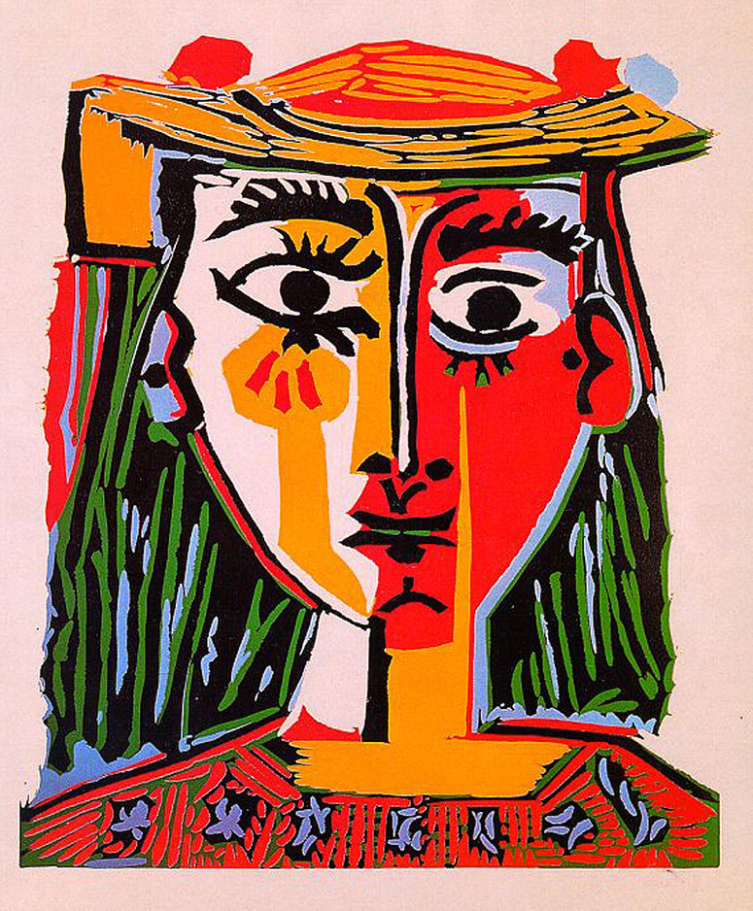

Рисунок 1 – «Женщина в шляпе»

4 Художники, иллюстрирующие детские книги

Мой любимый художник, работающий в технике линогравюра, Дмитрий Брюханов. С самых первых творческих шагов Дмитрия Брюханова привлекали сказочные и фантастические мотивы. Это нашло отражение в его активной работе в книжной графике, особенно при создании иллюстраций к сказкам, в соответствии с рисунком 2.
Дмитрий Афанасьевич Брюханов — художник-график, иллюстратор, член Союза художников СССР, заслуженный художник РСФСР (1965), первый председатель магаданского отделения Союза художников РСФСР.
Одна из ранних работ Д. Брюханова в области книжной графики — книга «Сказки народов Северо-Востока» (Магадан: Магаданское книжное издательство, 1956) — была представлена на Международной выставке книги 1957 года в Лейпциге, где получила диплом выставки. Затем последовали книги «Северные сказки о животных» (1957), «Эскимосские сказки» (1958), «Эвенский фольклор» (1958), «Сказки чаучу» (1959) и другие[15, с. 93].

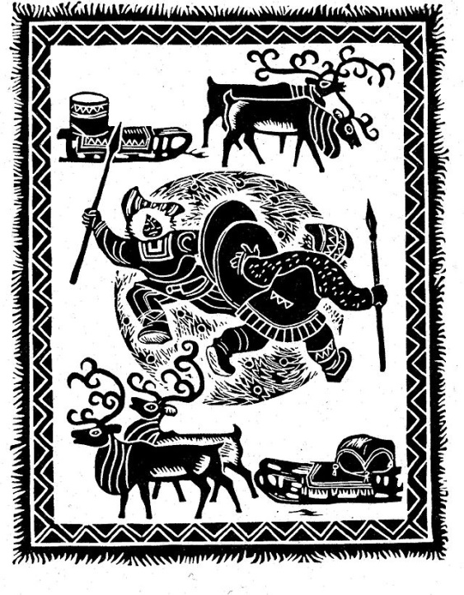

Рисунок 2 - Иллюстрация к книге "Эскимосские сказки и легенды"
Меня безумно впечатляют работы Чарушина Евгения Ивановича. Чарушин Евгений Иванович (1901-1965) — выдающийся советский художник-график, а также автор замечательных рассказов о животных. Чарушин широко известен многим юным читателям, живущим на разных континентах земного шара. Его книги напечатаны в СССР, Англии, Франции, Чехословакии, Болгарии. Японии, США, Индии, Австралии и в других странах, тиражом свыше 50 миллионов экземпляров.
Одни из самых известных: “Болтливая сорока”, “Большие и маленькие”, “Как Томка научился плавать”, “Захочешь есть – говорить научишься”, “Сорока”, “Почему Тюпа не ловит птиц”, “Томкины сны”, “Хитрая мама”, “Джунгли – птичий рай ”, “Как Никита мне помогал”[24, с. 103].
Болтливая сорока – одна из последних книг Евгения Ивановича Чарушина, известного художника-анималиста и детского писателя, в соответствии с рисунком 3. Книжки Чарушина раскрывают тайны природы и повадки обитателей леса, учат малышей любить волшебный мир зверей и птиц, понимать природу и растительный мир.
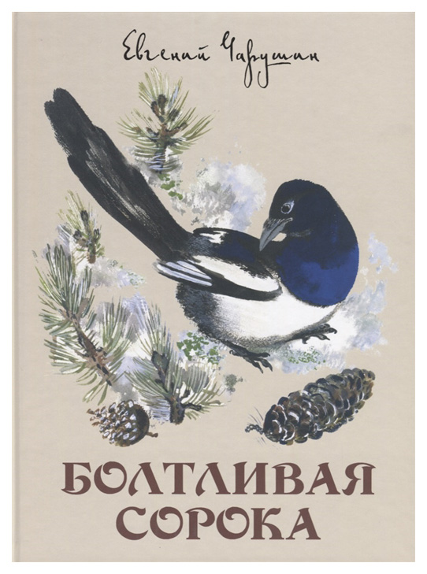

Рисунок 3 – Болтливая сорока
Васнецов Юрий Алексеевич (1900-1973) - график, живописец, народный художник РСФСР (1966). Учился в Академии Художеств (1921-26) у А.Е. Карева, К.С. Петрова-Водкина, Н.А. Тырсы.
Творчество Васнецова навеяно поэтикой русского фольклора. Наибольшую известность получили иллюстрации к русским сказкам, песенкам, загадкам ("Три медведя" Л. Н. Толстого, 1930; сб. "Чудодейное колечко", 1947; "Небылицы в лицах", 1948; "Ладушки", 1964; "Радуга-дуга", 1969, Гос. пр. СССР, 1971). Создавал отдельные цветные литографии ("Теремок", 1943; "Зайкина избушка", 1948), в соответствии с рисунком 4.
После смерти Васнецова стали известны его изысканные живописные стилизации в духе примитива ("Дама с мышкой", "Натюрморт со шляпой и бутылкой", 1932-1934) [24, с. 103].

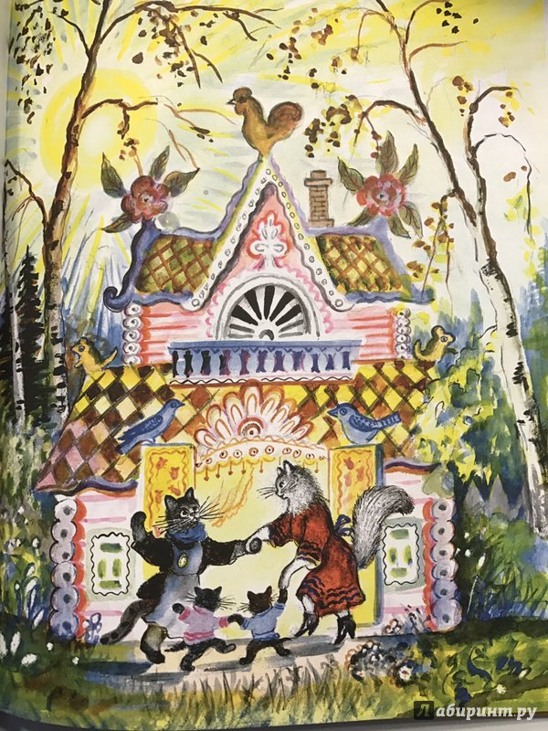

Рисунок 4 – Теремок

5 Ход выполнения творческой работы

Перед началом выполнения работы, мы с дипломным руководителем, посоветовавшись, решили, что для серии иллюстраций самым оптимальным форматом будет 25*25, а техникой исполнения будет линогравюра. Но любая творческая работа начинается с эскизов.
Эскиз – это предварительный набросок частей, фрагментов или будущего произведения в целом, в соответствии с рисунком 5. С помощью эскиза можно решить основные композиционные задачи: подобрать оптимальный формат холста, изобразить примерную постановку предметов, решить их размер и характер освещения в картине, проработать нужную эмоцию у главного героя в иллюстрации. Обычно перед созданием итоговой иллюстрации нужно выполнить множество предварительных рисунков, искать новые точки зрения, варианты расстановки объектов.

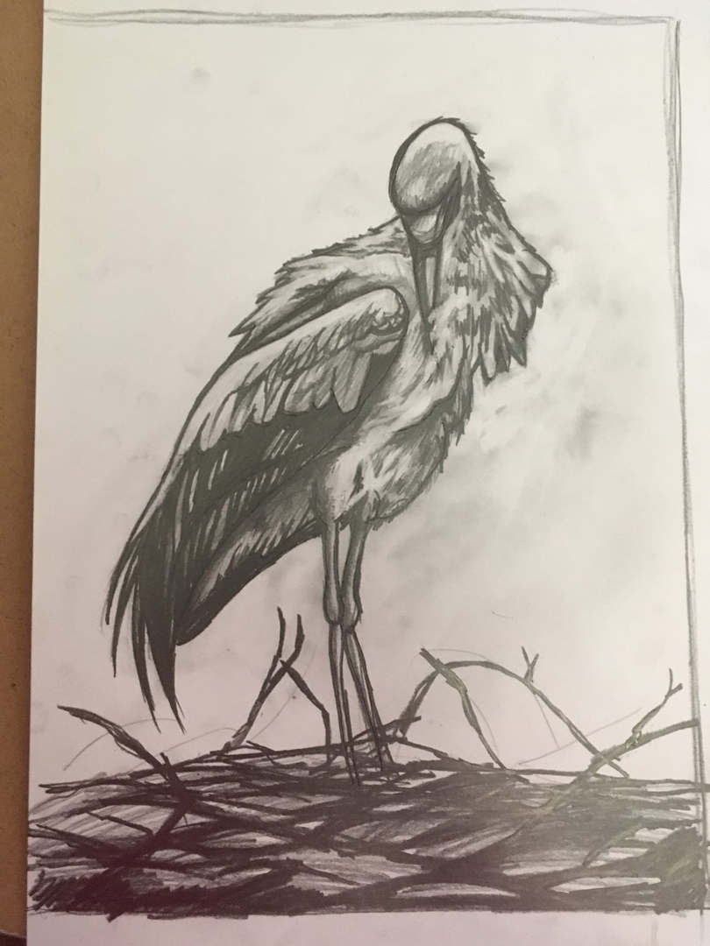

Рисунок 5 – Первые эскизы

Для создания предварительных эскизов лучше всего подходят мягкие материалы: карандаш (мягкостью от 2B и больше), уголь, сангина, также понадобится ластик и бумага, не слишком тонкая. Начиная рисовать эскиз, нужно определить, что мы хотим видеть в будущей иллюстрации, какой именно момент в книге больше всего хотелось бы изобразить. Лучше всего выбрать какое-нибудь яркое событие [4, с.92].
С линогравюрой я познакомилась ещё на 2-3 курсе, делала первые работы, а на дистанционной подготовке к диплому уже познакомилась более глубоко с самой историей техники и выполнением работы. Смотрела видеоуроки по выполнению работ в этой технике.
Первым этапом дипломной работы стал поиск материала, в соответствии с рисунком 6. Какие материалы я использовала для создания своих работ:
1)Хозяйственный линолеум. Можно использовать хозяйственный линолеум без фактуры, но обычно такой линолеум продается большими объемами. Кроме того штихели на нем ведут себя более непредсказуемо, что требует опыта вырезания.
2)Стамеска/штихель/резец - это ручной инструмент, предназначенный для работ по дереву или другим материалам, в число которых входит линолеум. Состоит из ручки, обычно деревянной, и металлической части. Металлическая часть может иметь разную форму:
- Радиусная – полукруглый поперечный профиль.
- Плоская - плоский поперечный профиль. Резцы различаются по ширине и толщине полотна и форме режущей кромки лезвия, которая может быть косой или прямой.
- Коробчатая или скобчатая - плоские прямые стамески с бортиками разной высоты.
- Уголковая - с профилем в виде угла, латинской буквы V.
3) Пресс. Для получения отпечатка в домашних условиях пользуются ложкой, скалкой или валиком. Для профессиональных отпечатков используют офортный станок или пресс.

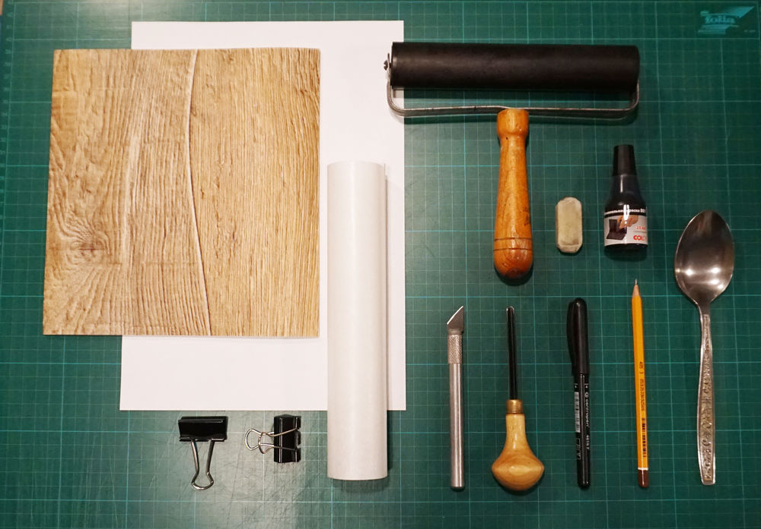

Рисунок 6 – Материалы для начала работы

На обычной бумаге создается эскиз будущего отпечатка. Изображение должно быть зеркальным относительно того, которое вы хотите получить на отпечатке. Изображение переносится на линолеум через кальку.
Маркером или карандашом уточняют детали рисунка. Часто те области, которые будут вырезаны, закрашивают темным, это помогает не запутаться в линиях в процессе резки. Резцами для линогравюры вырезают области, которые не должны быть покрашены [25, с. 73].
На отпечатке они будут иметь цвет той бумаги, на которой отпечатаны. На резиновый валик раскатыванием по гладкой поверхности равномерным тонким слоем наносится краска. Слой не должен быть слишком толстым, иначе краска зальет тонкие линии, но и не слишком тонким, из-за чего могут остаться сухие, не прокрашенные места.
Готовым валиком переносят краску на линолеум, прокатывая несколько раз по его поверхности. На лист изображение можно перенести двумя способами. Можно класть лист на линолеум - этот способ подходит для плотной бумаги. Можно также перевернуть линолеум и положить на лист или другую поверхность, на которой нужно сделать отпечаток.
Для того чтобы краска отпечаталась, лист нужно равномерно прижать или притереть к линолеуму. Обычно используют специальный станок или пресс, но в домашних условиях можно воспользоваться обычной ложкой или скалкой. После того как изображение будет перенесено, бумагу с отпечатком надо отставить просохнуть[11, с. 33].
Было выполнено множество предварительных быстрых эскизов карандашом на бумаге, с разными композициями и точками зрения. Совместно с дипломным руководителем, мы утвердили один из них.
Для начала я нашла фотографии животных, которые мне больше всего симпатизировали. Приступила к построению фигур на листе бумаги карандашом так, чтобы композиционно они смотрелись правильно и выгодно. Было много поисков и разных вариантов одного рисунка, в соответствии с рисунком 7. Сурикаты — интересный вид млекопитающих, проживающих в Южной Африке. Они относятся к роющим животным. Сурикат — довольно мелкий представитель мангустовых. Окрас шерсти данного млекопитающего — оранжево-коричневый. Мех довольно длинный и пушистый, а на животе и груди мех короткий. Имеет на теле рисунок из черных полос. Голова светлая, уши черные, хвост желтый с черным кончиком. На передних лапах длинные и крепкие ногти. Сурикаты очень плодовиты – самка может приносить потомство до четырех раз в год. Беременность длится 11 недель. Чаще всего рождается 4 детеныша, заботу о которых осуществляют все члены сообщества. Сначала все семейство подкармливает малышей насекомыми и личинками, а когда те немного подрастут, старшие обучают их охоте и правильному обращению с добычей.

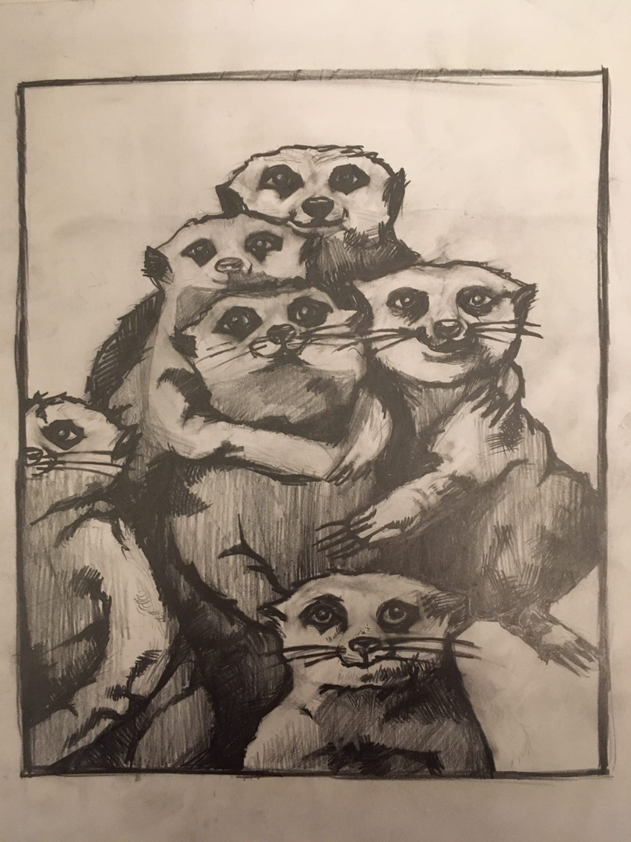

Рисунок 7 – Эскиз “Сурикаты – семья”

Было выполнено множество предварительных быстрых эскизов карандашом на бумаге, с разными композициями и точками зрения, в соответствии с рисунком 8. Я выбрала хамелеона, очень захотелось исполнить его в техники линогравюры. Хамелеон — ящерица, которая способна менять окраску туловища. Хамелеон — одна из самых необычных и красивых ящериц на планете. Средняя длина хамелеона составляет около 30 см, самые крупные хамелеоны вырастают до 65-68 см, размер самых маленьких ящериц не превышает 3-5 см [11, с. 33].

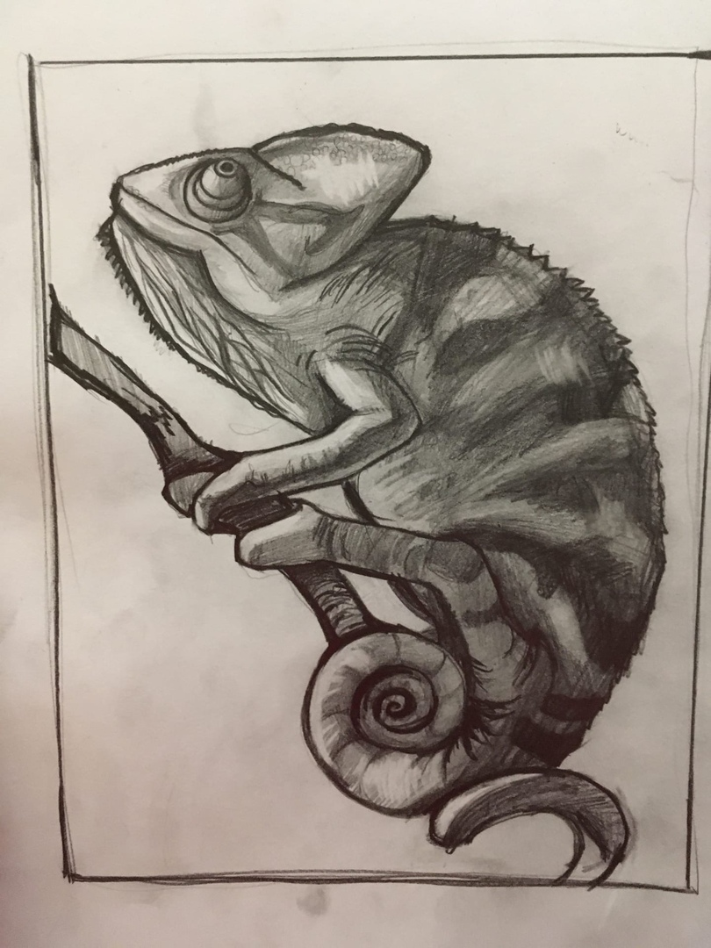

Рисунок 8 – Эскиз “Хамелеон - притаился”

Совместно с дипломным руководителем, мы утвердили один из эскизов. Выбрав самые удачные я приступила к этапу где эскиз нужно было поделить на три тона для линогравюры. Когда все эскизы были полностью доработаны я выбрала лучшие, перевела через копировальную бумагу на линолеум, который приобрела в строительном магазине, в соответствии с рисунком 9.
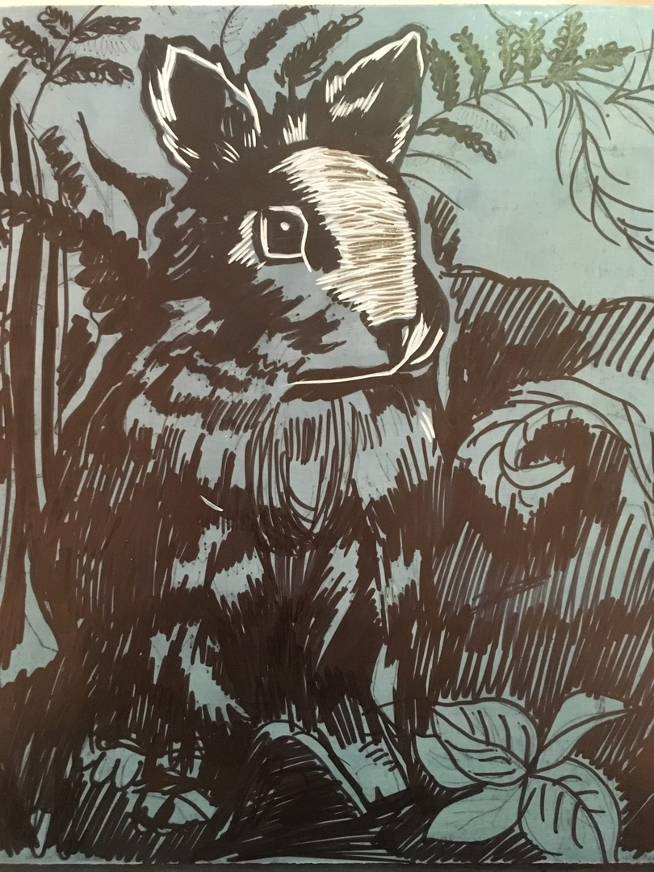

Рисунок 9 – “Заяц - в тени”

После перевода я взяла чёрный маркер и закрасила те места, которые не нужно вырезать. Далее этап прорезания штихелями, очень кропотливый и трудоемкий процесс, самое главное это не перерезать светлый тон, чтоб не испортить работу. Для этого маркёром я закрасила чуть больше чем на эскизе, чтоб не совершить ошибку. Лучше не дорезать, чем перерезать.
В некоторых местах я работала ножницами, полностью вырезая в некоторых местах кусочки линолеума, чтоб фон был полностью светлым, без какой-либо фактуры, в соответствии с рисунком 10. Когда все четыре работы были сделаны, пришло время для нанесения краски на прорезанный линолеум. Наносила я ее небольшим валиком, который купила вместе с линолеумом.

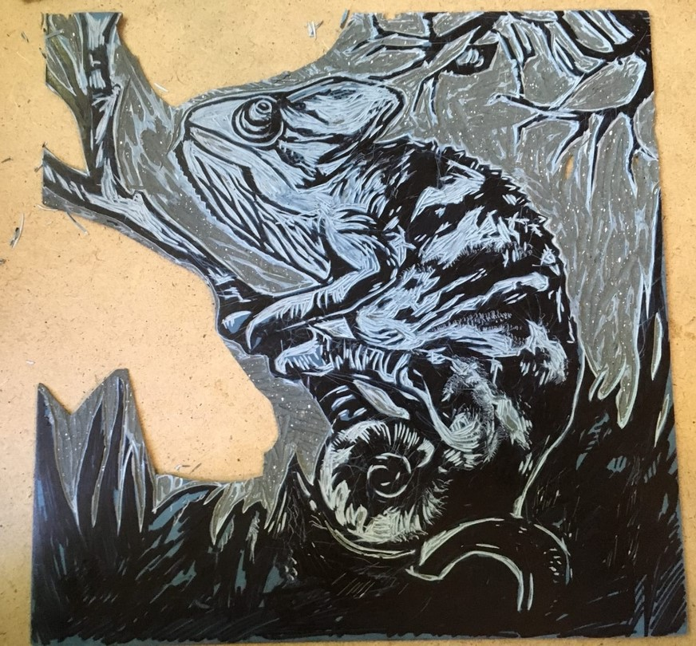

Рисунок 10 – Доработка рисунка на линолеуме

Нужно было вычислить идеальное количество нанесённой краски так, как если переборщить с ней она могла попасть в прорезанные места, тем самым испортить работу. Но в малом количестве она просто не пропечатается полностью на бумаге.
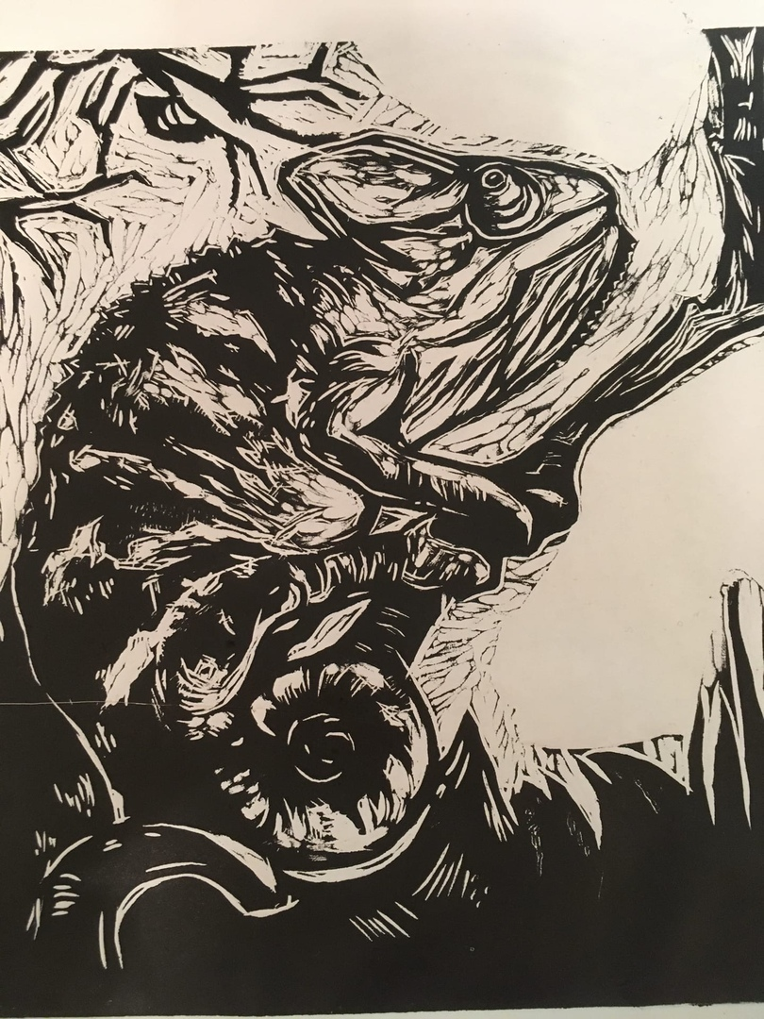

Рисунок 11 – Хамелеон
Сделав пробные оттиски, я нашла ту самую середину и приступила к печати хороших работ, в соответствии с рисунком 11. Так, как это происходило в домашних условиях у меня не было специального офортного станка и мне пришлось заменить его на скалку и ложку.

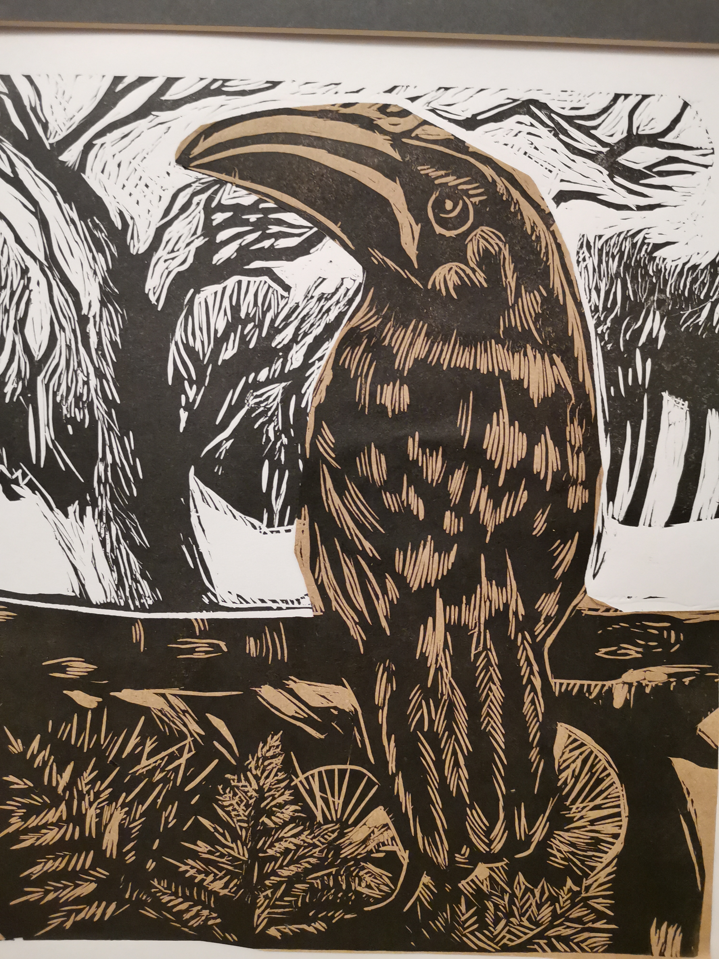

Рисунок 12 – “Ворон – страж”

Продавливая лист бумаги по линолеуму я всё-таки сделала хорошие работы. Процесс печати был сложным и вместо введения второго цвета как планировалось ранее, я решила сделать цветные вклейки из бумаги, в соответствии с рисунком 12. Для этого нужно сделать контурный рисунок с моих эскизов на отдельной тонкой бумаге, вырезать из них нужные мне фигуры.
В момент печати я прикладывала вырезаный контур, сверху накрыла вторым листом нужного размера. Далее после высыхания краски, вырезанные фигуры я клеем приклеивала на второй лист. Все это проделала со всеми своими работами, в соответствии с рисунком 13.
Для улучшения результата я регулировала количество краски: её не должно быть много, чтобы не забить мелкий штрих, и не должно быть мало, чтобы не возникли непропечатки. После печати давала оттискам высохнуть.
Для того, чтобы четко выделить силуэты животных, не используя вторую печатную форму вырезала из бумаги крафт подкладочный цвет. Готовые оттиски оформила в серое паспарту и рамы. Полученные изображения можно использовать как иллюстрации к детской книге о животных.

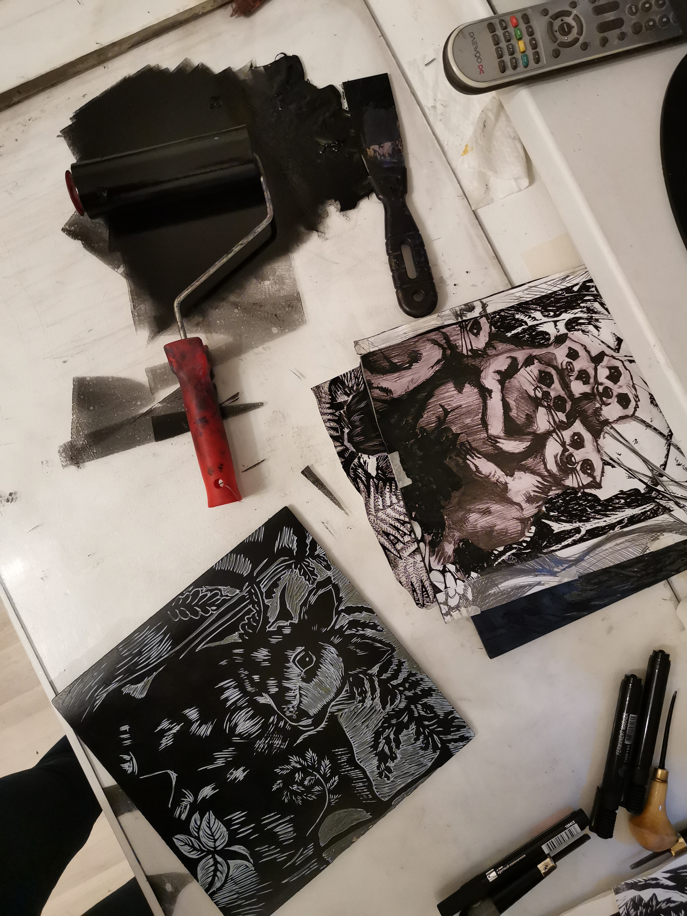

Рисунок 13 – Доработка итогового результата

ЗАКЛЮЧЕНИЕ

Создание иллюстрации – сложная и порой кропотливая работа. Иллюстрация должна отражать мысли автора, его замысел, а также показывать эмоциональное настроение эпизода. Изображения в книге должны быть «живыми» и интересными. Несмотря на все сложности, создание иллюстраций очень интересный, занимательный и познавательный процесс.
Проведя исследование в рамках дипломной работы, мы выполнили ряд задач, которые ставили перед собой в самом начале работы:
1) изучить историю возникновения и развития иллюстраций с изображениями животных в детских книгах;
2) изучить историю и технологию печатной графики, выбрать одну из техник печатной графики для выполнения дипломного проекта;
3) разработать эскизы и выполнить 4 из них в технике линогравюры.
Созданные нами иллюстрации будут дополнять детскую сказку, делая ее тем самым более интересной и наглядной, ведь для детей изображения – это важная составляющая книги, так как восприятие и осознание у ребенка происходит не только в процессе чтения и перелистывания страниц, но и при рассматривании интересных иллюстраций.
Наше исследование будет интересно и полезно студентам художественно-графического факультета, которые хотели бы заняться таким видом искусства, как художественная иллюстрация.

СПИСОК ИСПОЛЬЗОВАННЫХ ИСТОЧНИКОВ

- Аверьянов, В. В. Шелкография: Практическое пособие по трафаретной печати / Аверьянов, В. В. – Москва: Гамма, 1998. – 109с. – ISBN: 978-5-57463-5.
- Аксенов, Ю., Левидова М. Цвет и линия. – Москва: Советский художник, 1986. – 240с. – ISBN: 978-5-58646-2.
- Богачкина, Л.Г., Богачкин Б.М., Линогравюра в школе: Из опыта работы. – Москва: Просвещение, 1983. – 79с. – ISBN: 978-5-58646-2.
- Баммес, Г. Ландшафты. Практическое руководство по изобразительному искусству / Г. Баммес. – Москва: Дитон, 2016. – 192 с. - ISBN:978-5-47495-2.
- Бычков, М. Иллюстрации и книги / М. Бычков. – Санкт-Петербург: Речь, 2017. – 280 с. - ISBN:978-5-95534-3.
- Бэнг, М. Нарисуй. Как работают иллюстрации / М. Бэнг. – Нижний Новгород: Эксмо, 2017. – 144 с. - ISBN:978-5.
- Гарни, Д. Цвет и свет / Д. Гарни. – Эксмо, 2013. – 224 с.
- Голубева, О. Основы композиции. / О. Голубева. – Москва: Издательство В. Шевчук, 2014. – 144 с. - ISBN:978-5-55739-2.
- Гордон, Ю.Д. О языке композиции / Ю.Д. Гордон. – Москва: Издательство Артемия Лебедева, 2016. – 208 с. - ISBN:978-5-44893-7.
- Голубева, О. Основы композиции. / О. Голубева. – Москва: Издательство В. Шевчук, 2014. – 144 с. - ISBN:978-5-55739-2.
- Джада, М. Сожги свое портфолио! То, чему не учат в дизайнерских школах / М. Джада. – Санкт-Петербург: Питер, 2014. – 384 с. - ISBN:978-5-78553-2.
- Звонцов, В., Шистко В., Офорт техника и история. – Москва: «Издательство Аврора» 2011. – 240с. – ISBN: 978-5-58646-2.
- Ли, С. Как рисовать комиксы: эксклюзивное руководство по рисованию / С. Ли. – Москва: Эксмо, 2012. – 224 с. - ISBN:978-5- 35588-3.
- Катафал, Й., Олива К., Гравюра. – Москва: ООО «Художественно-педагогическое издательство», 2010. – 160с. – ISBN: 978-5-58646-2.
- Миролюбова, Г.А., Русская литография 1810 – 1890 годы.– Москва: Центрполиграф, 2006. – 304с. – ISBN: 978-5-46646-2.
- Могилевцев, В.А. Основы композиции / В.А. Могилевцев. – Санкт-Петербург: 4арт, 2017. – 88 с. - ISBN:978-5-56682-7.
- Рэнд, П. Искусство дизайнера / П. Рэнд. – Москва: Издательство Артемия Лебедева, 2017. – 288 с. - ISBN:978-5-89225-4.
- Парыгин, А. Б. Искусство шелкографии. – Санкт - Петербург.: СПб ГУТД, 2009. – 304 с. – ISBN: 978-5-58646-2.
- Парыгин, А. Б. Шёлкография как искусство. Техника, история, феноменология, художники. – Санкт - Петербург.: СПб ГУТД,2009. - 261с. – ISBN: 978-5-58646-2.
- Петухов, А.Ф., Систематический курс эстампа: Учебное пособие. – Ростов-на-Дону: Рост. ин-т., 1998. – 120с. – ISBN: 978-5-58646-2.
- Сеничкина, Е.В., Городской пейзаж : учеб. - метод. Пособие – Краснодар: кубанский гос. ун-т., 2016. –70с. – ISBN: 978-5-58646-2.
- Старов, В.Г., Проект избранные художники Петербурга. – СПб.: 2011. – 240с. – ISBN: 978-5-58646-2.
- Сен-Клер, К. Тайная жизнь цвета / К. Сен-Клер. – Москва: Бомбора, 2018. – 320 с. - ISBN:978-5-46621-8.
- Томич, М.В. Придумай. Сделай. Сломай. Повтори. / М.В. Томич, М.А. Бортвик, Д.М. Фроуди. – Москва: Издательство Артемия Лебедева, 2015. – 208 с. - ISBN:978-5-63519-8. Поменяй шрифт!!!
- Устрицкая, Н.А., Книга художника: учебное пособие, М-во образования и науки Российской Федерации, Кубанский гос. ун-т. – Краснодар: КГУ, 2016. – 115 с. – ISBN: 978-5-58646-2.
- Фалилеев, В.Д., В.Чесноков, – Москва: ООО «Издательство изобразительное искусство», 1975. – 160с. – ISBN: 978-5-58646-2
- Фуллер, Д. Photoshop. Полное руководство / Д. Фуллер, М. Финков, Р. Прокди. – Санкт-Петербург: Наука и техника СПб, 2019. – 464 с. - ISBN:978-5-35625-6.
- Шайнбергер, Ф. Рождение иллюстратора. Про творчество, выгорание, совместные проекты, продвижение, гонорары и авторские права / Ф. Шайнбергер. – Москва: Манн, Иванов и Фербер, 2020. – 224 с. – ISBN: 978-5-001-46230-9.
- Эдвардс, Б. Цвет / Б. Эдвардс. – Минск: Поппури, 2017. – 224 с. - ISBN:978-5-23890-4.
- Эллис, Э. Взрослая книга о детской иллюстрации. Как нарисовать свою яркую историю / Э. Эллис. – Москва: Манн, Иванов и Фербер, 2020. – 240 с. - ISBN:978-5-67039-2.
- Шахова, Г.С., Улицы Краснодара рассказывают. – Краснодар: Традиция, 2008 – 276с. – ISBN: 978-5-58646-2. Это не стоит включать!
Электронные ресурсы:
- ЭСТАМП. КЛАССИФИКАЦИЯ [электронный ресурс] – URL: http://www.art-katalog.com/ru/article/71 (дата обращения 28.04.2020). http://www.art-katalog.com/ru/article/71

ПРИЛОЖЕНИЕ А Окончательный вариант дипломной работы

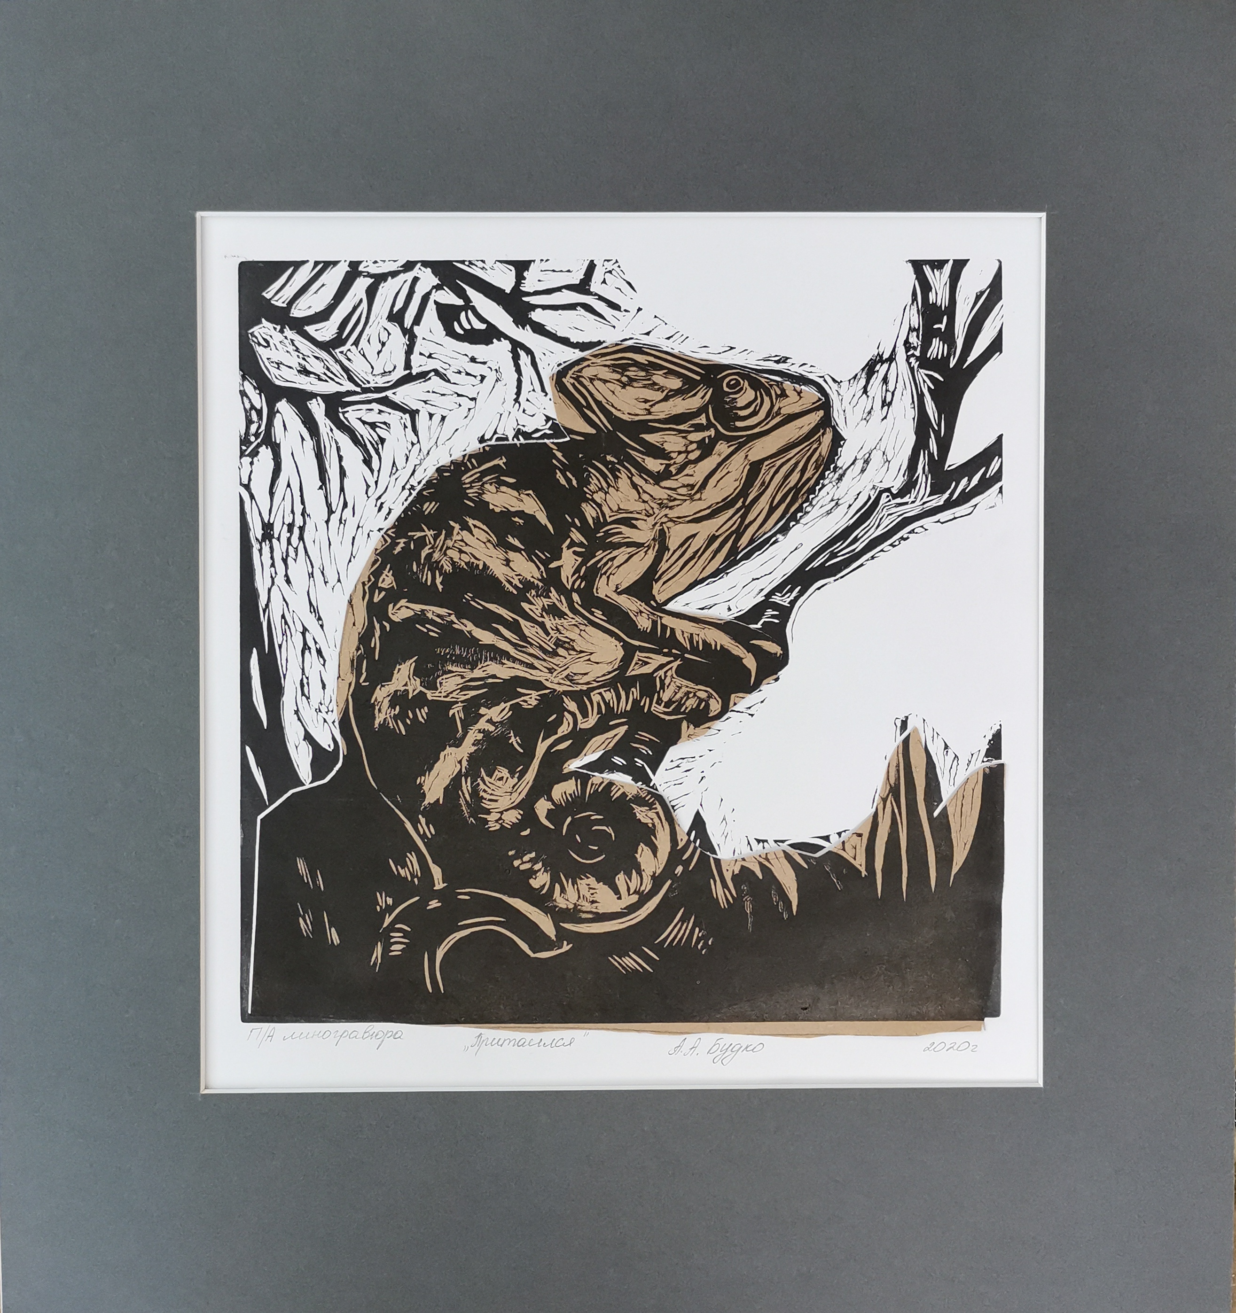

Рисунок А.1 – Линогравюра “Хамелеон-притаился”

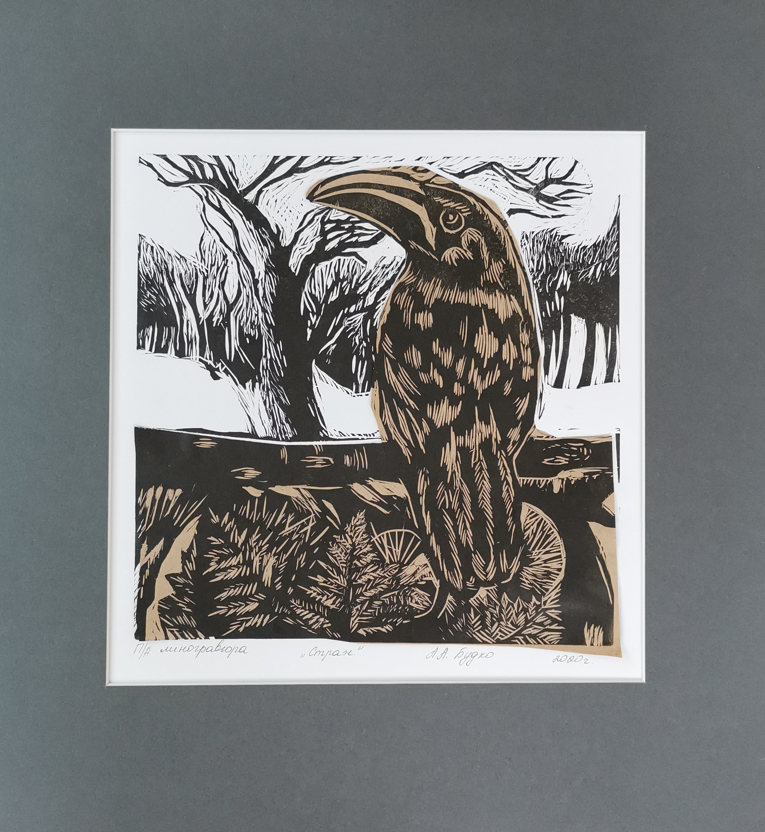

Рисунок А.2 – Линогравюра “Ворон-страж”

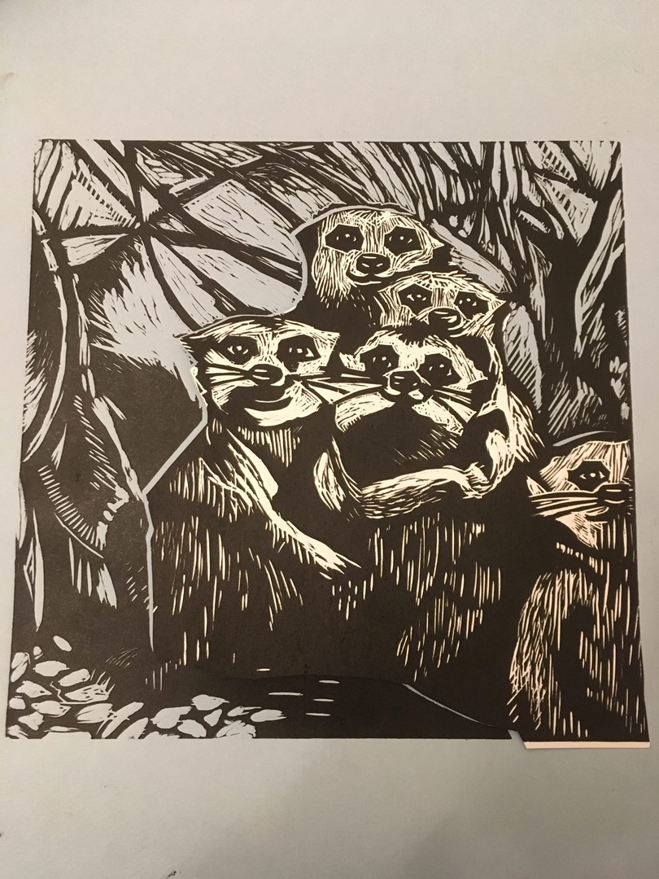

Рисунок А.3 – Линогравюра “Сурикаты-семья”

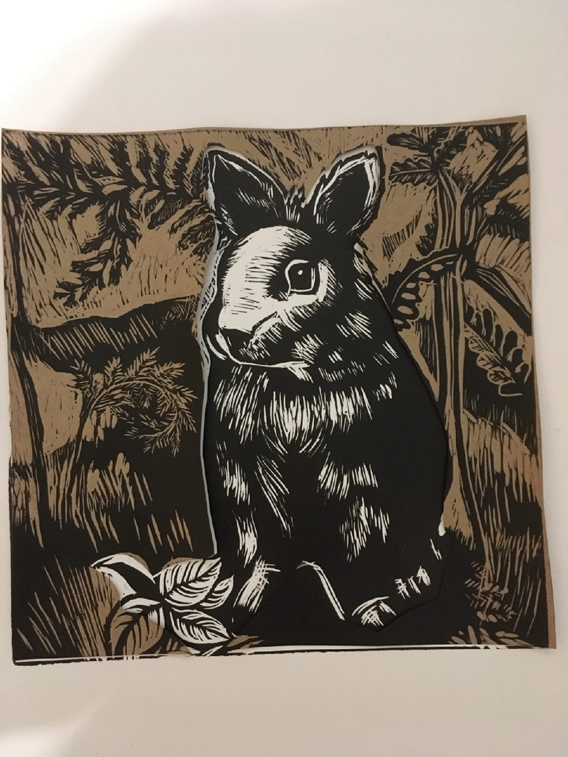

Рисунок А.4 – Линогравюра “Заяц-в тени”

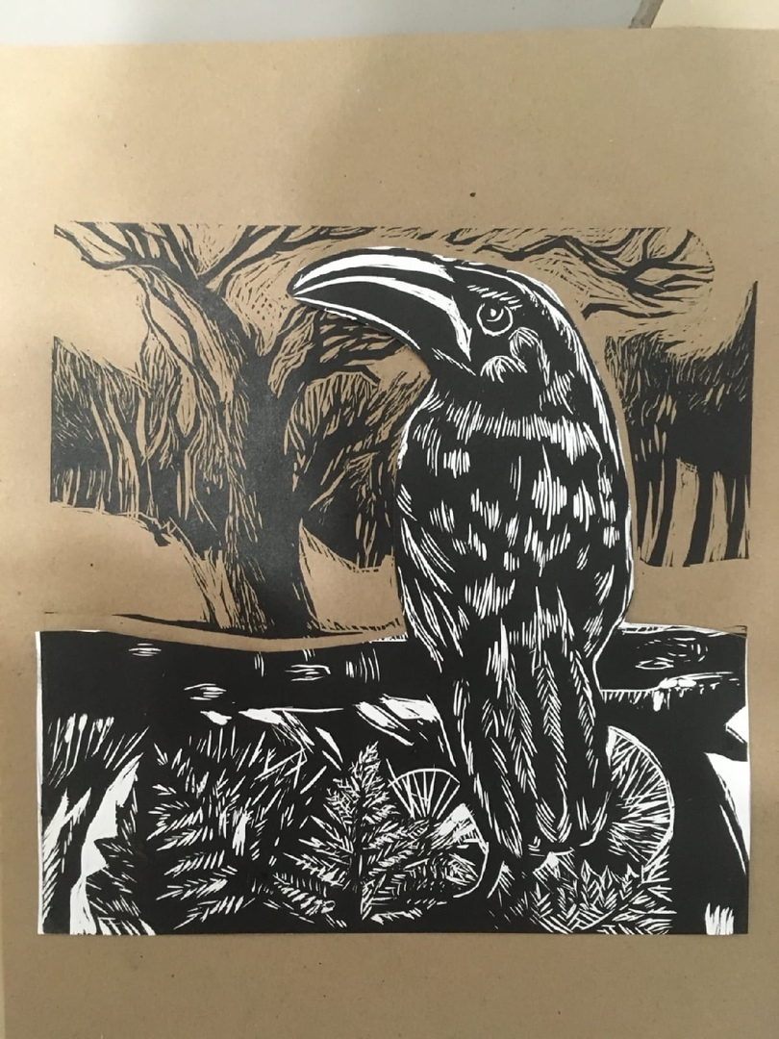

Рисунок А.5 – Линогравюра “Ворон-страж”

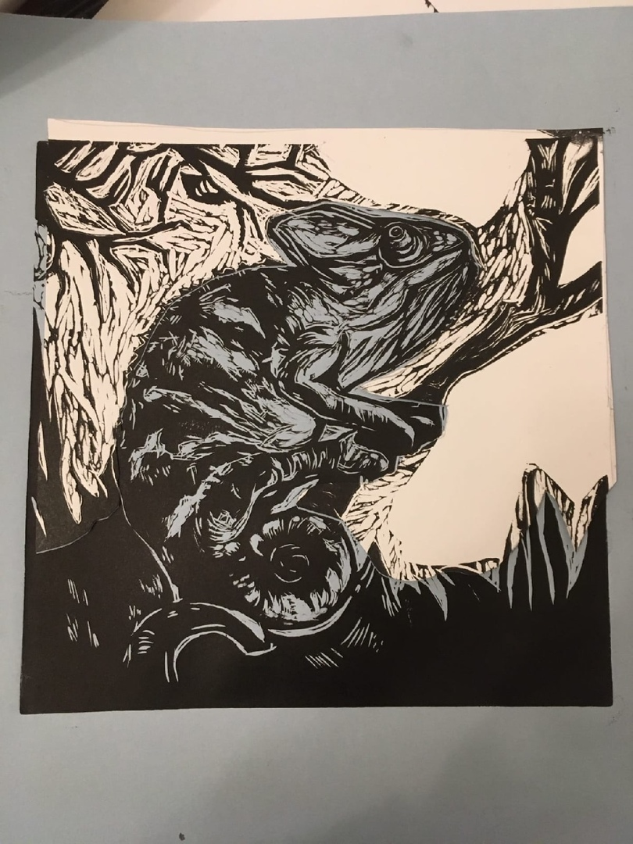

Рисунок А.6 – Линогравюра “Хамелеон-притаился”

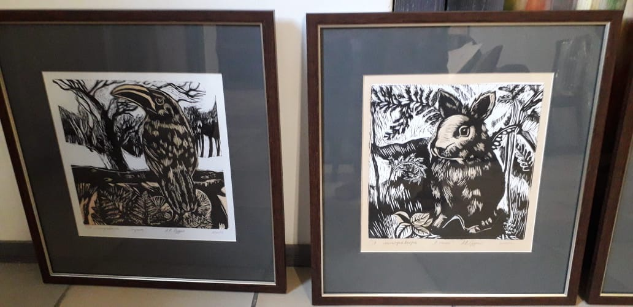

Рисунок А.7 – Линогравюра, оформленные работы

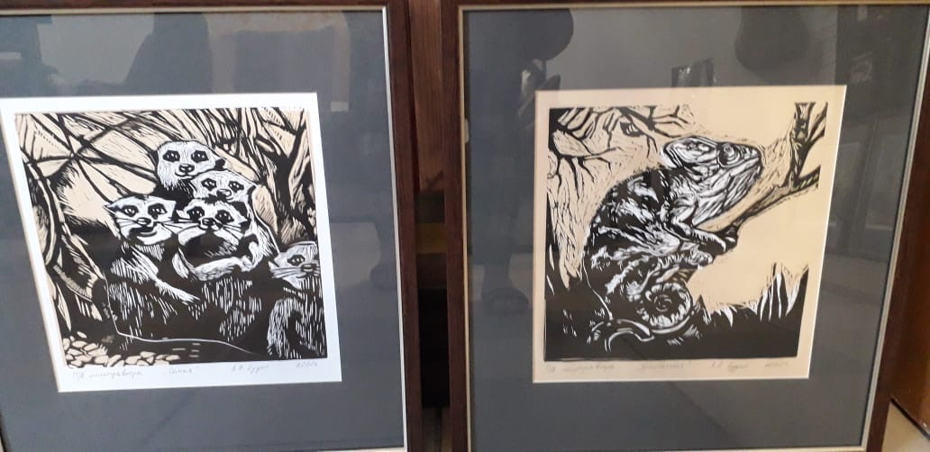

Рисунок А.8 – Линогравюра, оформленные работы

